附件3

填写示例

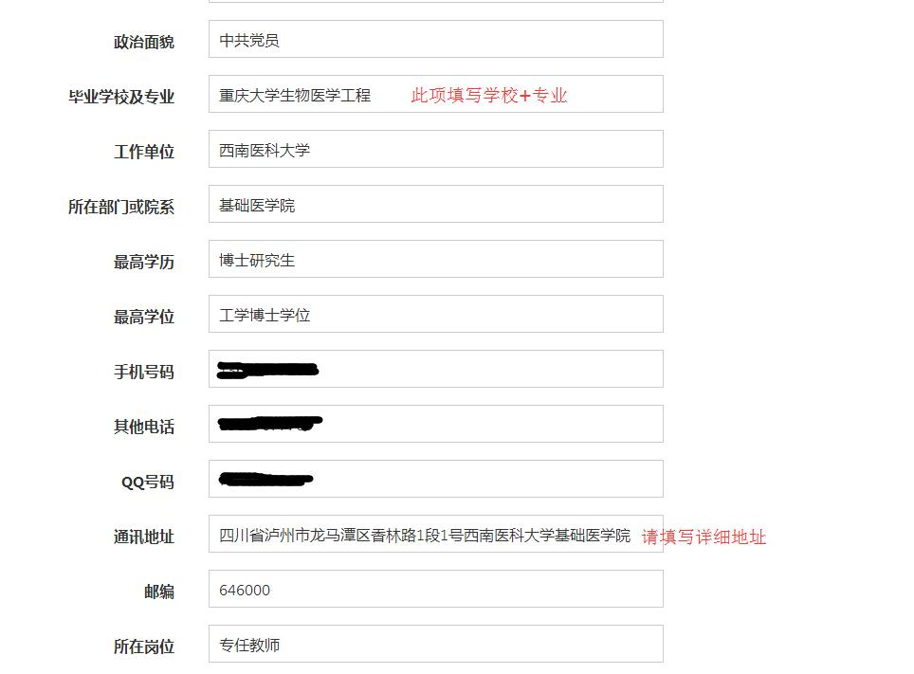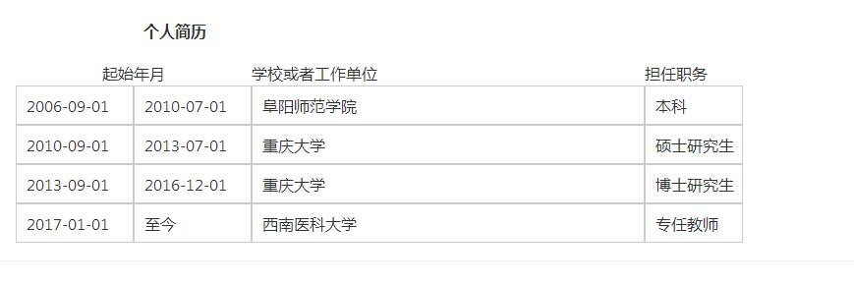

**职务必须填写**

**时间必须连续**